

**โรงเรียนบ้านบางสะพานน้อย19**

**ชั้น............................. ปีการศึกษา 2564 จำนวนนักเรียน .............. คน ชาย ........... คน หญิง .............. คน**

|  |  |  |  |  |  |  |  |  |  |  |  |  |  |
| --- | --- | --- | --- | --- | --- | --- | --- | --- | --- | --- | --- | --- | --- |
| **ลำดับ** | **ชื่อ – สกุล** | **วัน/เดือน/ปี** | **เลขประจำตัว**  **ประชาชน** | **ที่อยู่** | **ชื่อ-สกุล บิดา** | **ชื่อ-สกุล มารดา** | **น้ำหนัก(ก.ก)** | **ส่วนสูง(ซ.ม)** | **รอบศรีษะ(ซ.ม)** | **หู** | | **ตา** | |
| ปกติ | ไม่ปกติ | ปกติ | ไม่ปกติ |
| 1 |  |  |  |  |  |  |  |  |  |  |  |  |  |
| 2. |  |  |  |  |  |  |  |  |  |  |  |  |  |
| 3 |  |  |  |  |  |  |  |  |  |  |  |  |  |
| 4 |  |  |  |  |  |  |  |  |  |  |  |  |  |
| 5 |  |  |  |  |  |  |  |  |  |  |  |  |  |
| 6 |  |  |  |  |  |  |  |  |  |  |  |  |  |
| 7 |  |  |  |  |  |  |  |  |  |  |  |  |  |
| 8 |  |  |  |  |  |  |  |  |  |  |  |  |  |
| 9 |  |  |  |  |  |  |  |  |  |  |  |  |  |
| 10 |  |  |  |  |  |  |  |  |  |  |  |  |  |
| 11 |  |  |  |  |  |  |  |  |  |  |  |  |  |
| 12 |  |  |  |  |  |  |  |  |  |  |  |  |  |
| 13 |  |  |  |  |  |  |  |  |  |  |  |  |  |
| 14 |  |  |  |  |  |  |  |  |  |  |  |  |  |
| 15 |  |  |  |  |  |  |  |  |  |  |  |  |  |
| 16 |  |  |  |  |  |  |  |  |  |  |  |  |  |
| 17 |  |  |  |  |  |  |  |  |  |  |  |  |  |
| 18 |  |  |  |  |  |  |  |  |  |  |  |  |  |
| 19 |  |  |  |  |  |  |  |  |  |  |  |  |  |

|  |  |  |  |  |  |  |  |  |  |  |  |  |  |
| --- | --- | --- | --- | --- | --- | --- | --- | --- | --- | --- | --- | --- | --- |
| **ลำดับ** | **ชื่อ – สกุล** | **วัน/เดือน/ปี** | **เลขประจำตัว**  **ประชาชน** | **ที่อยู่** | **ชื่อ-สกุล บิดา** | **ชื่อ-สกุล มารดา** | **น้ำหนัก(ก.ก)** | **ส่วนสูง(ซ.ม)** | **รอบศรีษะ(ซ.ม)** | **หู** | | **ตา** | |
| ปกติ | ไม่ปกติ | ปกติ | ไม่ปกติ |
| 20 |  |  |  |  |  |  |  |  |  |  |  |  |  |
| 21 |  |  |  |  |  |  |  |  |  |  |  |  |  |
| 22 |  |  |  |  |  |  |  |  |  |  |  |  |  |
| 23 |  |  |  |  |  |  |  |  |  |  |  |  |  |
| 24 |  |  |  |  |  |  |  |  |  |  |  |  |  |
| 25 |  |  |  |  |  |  |  |  |  |  |  |  |  |
| 26 |  |  |  |  |  |  |  |  |  |  |  |  |  |
| 27 |  |  |  |  |  |  |  |  |  |  |  |  |  |
| 28 |  |  |  |  |  |  |  |  |  |  |  |  |  |
| 29 |  |  |  |  |  |  |  |  |  |  |  |  |  |
| 30 |  |  |  |  |  |  |  |  |  |  |  |  |  |
| 31 |  |  |  |  |  |  |  |  |  |  |  |  |  |
| 32 |  |  |  |  |  |  |  |  |  |  |  |  |  |
| 33 |  |  |  |  |  |  |  |  |  |  |  |  |  |
| 34 |  |  |  |  |  |  |  |  |  |  |  |  |  |
| 35 |  |  |  |  |  |  |  |  |  |  |  |  |  |
| 36 |  |  |  |  |  |  |  |  |  |  |  |  |  |
| 37 |  |  |  |  |  |  |  |  |  |  |  |  |  |
| 38 |  |  |  |  |  |  |  |  |  |  |  |  |  |
| 39 |  |  |  |  |  |  |  |  |  |  |  |  |  |
| 40 |  |  |  |  |  |  |  |  |  |  |  |  |  |
| 41 |  |  |  |  |  |  |  |  |  |  |  |  |  |



**แบบบันทึกการตรวจสุขภาพ**

**ชั้น........................ ประจำเดือน …………..…………… พ.ศ. …………… ภาคเรียนที่ 1 ปีการศึกษา 2564**

**รายการตรวจ วันจันทร์ – ผม วันอังคาร – ฟัน วันพุธ – ผิวหนัง (ขี้ไคล) วันพฤหัสบดี – เล็บ วันศุกร์ – เครื่องแต่งกาย**

**การบันทึกผลการตรวจ นักเรียนไม่มาขีด – เรียบร้อย ( / ) ไม่เรียนร้อย ( X )**

|  |  |  |  |  |  |  |  |  |  |  |  |  |  |  |  |  |  |  |  |  |  |  |  |  |  |  |
| --- | --- | --- | --- | --- | --- | --- | --- | --- | --- | --- | --- | --- | --- | --- | --- | --- | --- | --- | --- | --- | --- | --- | --- | --- | --- | --- |
| **เลขที่** | วันที่ ชื่อสกุล |  |  |  |  |  |  |  |  |  |  |  |  |  |  |  |  |  |  |  |  |  |  |  |  |  |
| 1 |  |  |  |  |  |  |  |  |  |  |  |  |  |  |  |  |  |  |  |  |  |  |  |  |  |  |
| 2 |  |  |  |  |  |  |  |  |  |  |  |  |  |  |  |  |  |  |  |  |  |  |  |  |  |  |
| 3 |  |  |  |  |  |  |  |  |  |  |  |  |  |  |  |  |  |  |  |  |  |  |  |  |  |  |
| 4 |  |  |  |  |  |  |  |  |  |  |  |  |  |  |  |  |  |  |  |  |  |  |  |  |  |  |
| 5 |  |  |  |  |  |  |  |  |  |  |  |  |  |  |  |  |  |  |  |  |  |  |  |  |  |  |
| 6 |  |  |  |  |  |  |  |  |  |  |  |  |  |  |  |  |  |  |  |  |  |  |  |  |  |  |
| 7 |  |  |  |  |  |  |  |  |  |  |  |  |  |  |  |  |  |  |  |  |  |  |  |  |  |  |
| 8 |  |  |  |  |  |  |  |  |  |  |  |  |  |  |  |  |  |  |  |  |  |  |  |  |  |  |
| 9 |  |  |  |  |  |  |  |  |  |  |  |  |  |  |  |  |  |  |  |  |  |  |  |  |  |  |
| 10 |  |  |  |  |  |  |  |  |  |  |  |  |  |  |  |  |  |  |  |  |  |  |  |  |  |  |
| 11 |  |  |  |  |  |  |  |  |  |  |  |  |  |  |  |  |  |  |  |  |  |  |  |  |  |  |
| 12 |  |  |  |  |  |  |  |  |  |  |  |  |  |  |  |  |  |  |  |  |  |  |  |  |  |  |
| 13 |  |  |  |  |  |  |  |  |  |  |  |  |  |  |  |  |  |  |  |  |  |  |  |  |  |  |
| 14 |  |  |  |  |  |  |  |  |  |  |  |  |  |  |  |  |  |  |  |  |  |  |  |  |  |  |
| 15 |  |  |  |  |  |  |  |  |  |  |  |  |  |  |  |  |  |  |  |  |  |  |  |  |  |  |
| 16 |  |  |  |  |  |  |  |  |  |  |  |  |  |  |  |  |  |  |  |  |  |  |  |  |  |  |
| 17 |  |  |  |  |  |  |  |  |  |  |  |  |  |  |  |  |  |  |  |  |  |  |  |  |  |  |
| 18 |  |  |  |  |  |  |  |  |  |  |  |  |  |  |  |  |  |  |  |  |  |  |  |  |  |  |
| 19 |  |  |  |  |  |  |  |  |  |  |  |  |  |  |  |  |  |  |  |  |  |  |  |  |  |  |
| 20 |  |  |  |  |  |  |  |  |  |  |  |  |  |  |  |  |  |  |  |  |  |  |  |  |  |  |
| 21 |  |  |  |  |  |  |  |  |  |  |  |  |  |  |  |  |  |  |  |  |  |  |  |  |  |  |
| 22 |  |  |  |  |  |  |  |  |  |  |  |  |  |  |  |  |  |  |  |  |  |  |  |  |  |  |
| 23 |  |  |  |  |  |  |  |  |  |  |  |  |  |  |  |  |  |  |  |  |  |  |  |  |  |  |
| 24 |  |  |  |  |  |  |  |  |  |  |  |  |  |  |  |  |  |  |  |  |  |  |  |  |  |  |
| 25 |  |  |  |  |  |  |  |  |  |  |  |  |  |  |  |  |  |  |  |  |  |  |  |  |  |  |
| 26 |  |  |  |  |  |  |  |  |  |  |  |  |  |  |  |  |  |  |  |  |  |  |  |  |  |  |
| 27 |  |  |  |  |  |  |  |  |  |  |  |  |  |  |  |  |  |  |  |  |  |  |  |  |  |  |
| 28 |  |  |  |  |  |  |  |  |  |  |  |  |  |  |  |  |  |  |  |  |  |  |  |  |  |  |
| 29 |  |  |  |  |  |  |  |  |  |  |  |  |  |  |  |  |  |  |  |  |  |  |  |  |  |  |
| 30 |  |  |  |  |  |  |  |  |  |  |  |  |  |  |  |  |  |  |  |  |  |  |  |  |  |  |
| 31 |  |  |  |  |  |  |  |  |  |  |  |  |  |  |  |  |  |  |  |  |  |  |  |  |  |  |

|  |  |  |  |  |  |  |  |  |  |  |  |  |  |  |  |  |  |  |  |  |  |  |  |  |  |  |
| --- | --- | --- | --- | --- | --- | --- | --- | --- | --- | --- | --- | --- | --- | --- | --- | --- | --- | --- | --- | --- | --- | --- | --- | --- | --- | --- |
| **เลขที่** | วันที่ ชื่อสกุล |  |  |  |  |  |  |  |  |  |  |  |  |  |  |  |  |  |  |  |  |  |  |  |  |  |
| 32 |  |  |  |  |  |  |  |  |  |  |  |  |  |  |  |  |  |  |  |  |  |  |  |  |  |  |
| 33 |  |  |  |  |  |  |  |  |  |  |  |  |  |  |  |  |  |  |  |  |  |  |  |  |  |  |
| 34 |  |  |  |  |  |  |  |  |  |  |  |  |  |  |  |  |  |  |  |  |  |  |  |  |  |  |
| 35 |  |  |  |  |  |  |  |  |  |  |  |  |  |  |  |  |  |  |  |  |  |  |  |  |  |  |
| 36 |  |  |  |  |  |  |  |  |  |  |  |  |  |  |  |  |  |  |  |  |  |  |  |  |  |  |
| 37 |  |  |  |  |  |  |  |  |  |  |  |  |  |  |  |  |  |  |  |  |  |  |  |  |  |  |
| 38 |  |  |  |  |  |  |  |  |  |  |  |  |  |  |  |  |  |  |  |  |  |  |  |  |  |  |
| 39 |  |  |  |  |  |  |  |  |  |  |  |  |  |  |  |  |  |  |  |  |  |  |  |  |  |  |
|  |  |  |  |  |  |  |  |  |  |  |  |  |  |  |  |  |  |  |  |  |  |  |  |  |  |  |
|  |  |  |  |  |  |  |  |  |  |  |  |  |  |  |  |  |  |  |  |  |  |  |  |  |  |  |

ลงชื่อ............................................../............................................ผู้ประเมิน

(...........................................................................................)



**แบบประเมินการตรวจสุขภาพร่างกายของนักเรียน โรงเรียนบ้านบางสะพานน้อย**

**ชื่อ ……………..............................................................….ชั้น.........................เลขที่...............**

**วันที่..................เดือน.............................................พ.ศ........................... ปีการศึกษา ๒๕๖4**

1. ผม ศีรษะ

( ) สกปรก มีรังแค มีแผลพุพอง

( ) พอใช้ ไม่มีรังแค

( ) สะอาด ไม่มีรังแค ไม่มีแผลพุพอง

1. หูและใบหู

( ) สกปรก ขี้หูเกรอะ มีกลิ่นเหม็น

( ) พอใช้ มีขี้หูเล็กน้อย ขี้ไคลจับตามใบหู

( ) สะอาด ไม่มีขี้หูเกรอะ ใบหูไม่มีขี้ไคลจับ

1. ตา

( ) สกปรก ขี้ตา คันบ่อยๆ ตาแดง มีเม็ด ตาแฉะมีหนอง

( ) พอใช้ มีขี้ตาเล็กน้อย

( ) สะอาด ไม่มีขี้ตา

1. จมูก

( ) สกปรก มีน้ำมูกไหล ขี้มูกเกรอะกรัง

( ) พอใช้ มีน้ำมูกเล็กน้อย

( ) สะอาด ไม่มีน้ำมูกไหล ไม่มีขี้มูก

1. ฟัน (ให้พิจารณาเฉพาะความสะอาดทั่วไปเท่านั้น ไม่ต้องพิจารณาโรคในช่องปาก)

( ) ไม่สะอาด มีเศษอาหาร ขี้ฟันเหลือง กลิ่นปากแรง

( ) พอใช้ มีเศษอาหารหรือกลิ่นปากเล็กน้อย

( ) ฟันขาวสะอาด ไม่มีเศษอาหาร หรือขี้ฟันเกาะติด ไม่มีกลิ่นปาก

1. มือ เล็บมือ เท้า เล็บเท้า

( ) สกปรก มือ เท้า ดำ สกปรก เท้า เล็บเท้า

( ) พอใช้ มือ เท้า ดำ สกปรก เล็บยาว ไม่มีขี้เล็บ หรือมีเล็กน้อย

( ) สะอาด มือ เท้า สะอาด เล็บตัดสั้น ไม่มีขี้เล็บ

1. ผิวหนังและใบหน้า

( ) สกปรก มีขี้ไคล หรือคราบสกปรก ใบหน้า

( ) พอใช้ มีขี้ไคล หรือคราบสกปรกเล็กน้อย

( ) สะอาด ไม่มีขี้ไคล หรือคราบดำสกปรก

1. เสื้อผ้า

( ) สกปรก

( ) พอใช้ สกปรกเล็กน้อย แต่ไม่ถึงขั้นสะอาด

( ) สะอาด ไม่มีกลิ่น

1. การแต่งกาย

( ) สกปรก เสื้อผ้าดำ มีกลิ่น

( ) พอใช้ เสื้อผ้าดำเล็กน้อย เรียบร้อยพอใจ

( ) สะอาด ไม่มีกลิ่น เรียบร้อย

ลงชื่อ............................................../............................................ผู้ตรวจ

(....นางสาวอรภัทรา พรหมจรรย์ / นางสาวสุทธิจิตต์ นาคคล้ำ...)

**เพิ่มไฟล์งานอนามัย 2 ลงไปด้วยนะคะ**

**เอกสารอยู่ในเว็บเหมือนเดิม ชื่อ**

**อนามัย 2 เป็น ไฟล์ Excel คะ**

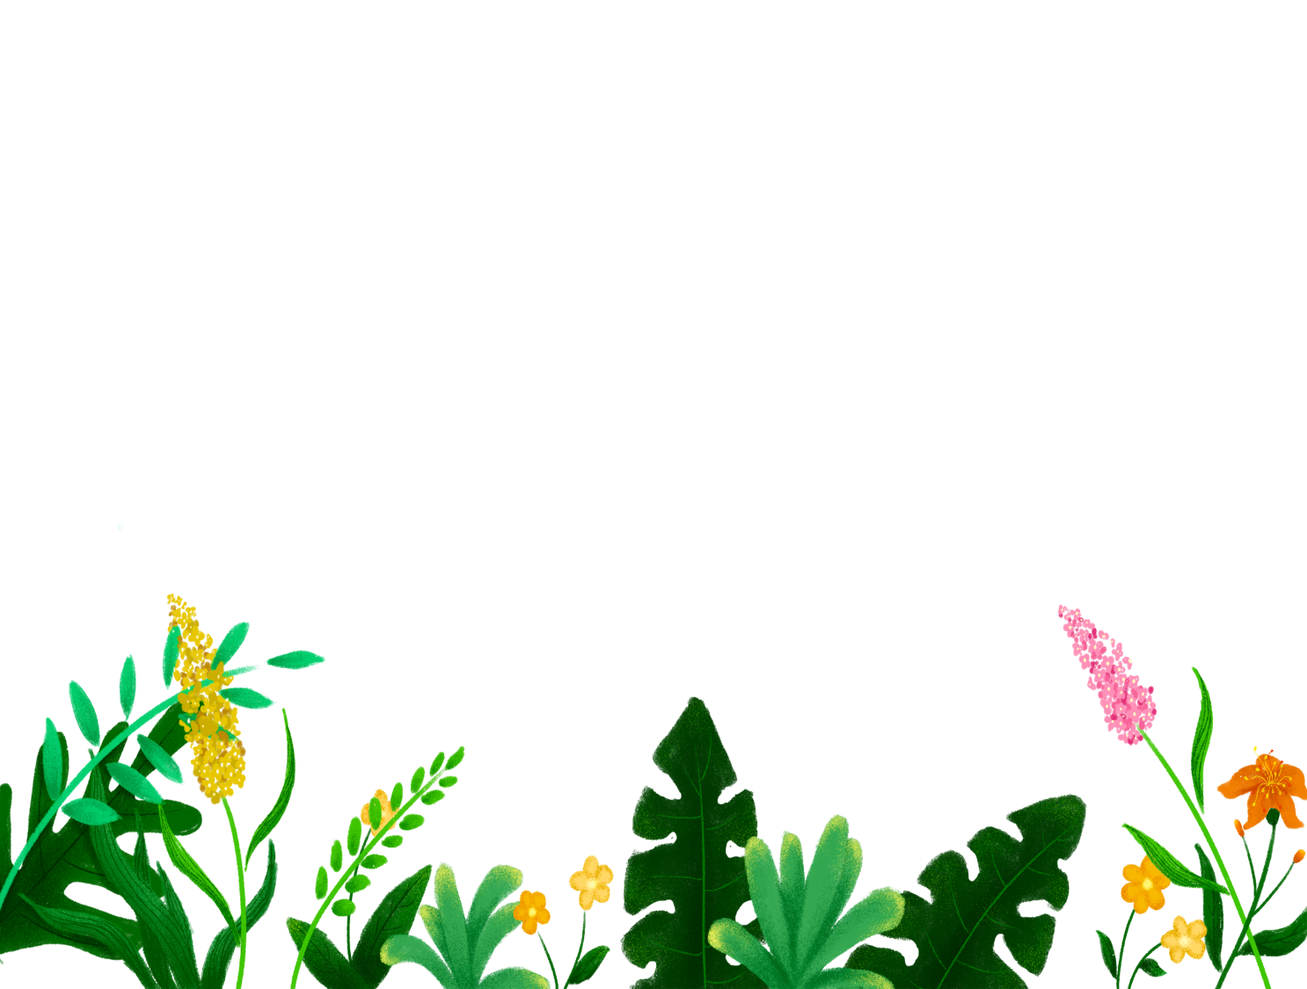

**โรงเรียนบ้านบางสะพานน้อย**

**Banbangsaphannoi school**

**แบบบันทึกงานอนามัย**

ชั้น……………………………..

ปีการศึกษา ๒๕๖๔

โดย

……………………………..

ครูประจำชั้น/ครูที่ปรึกษา

เสนอ

(นางสุกัญญา ปัตเมฆ)

ผู้อำนวยการโรงเรียนบ้านบางสะพานน้อย

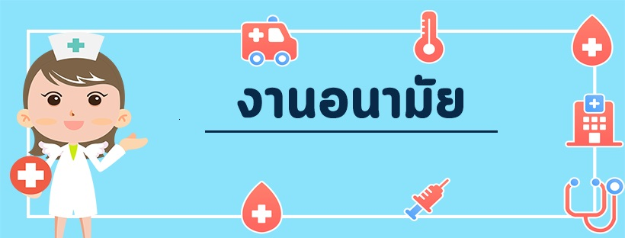

**โรงเรียนบ้านบางสะพานน้อย**